# **空き家の解体工事を先延ばしにしてはいけない理由**

## **１．解体予定の空き家を持っている人は多い**

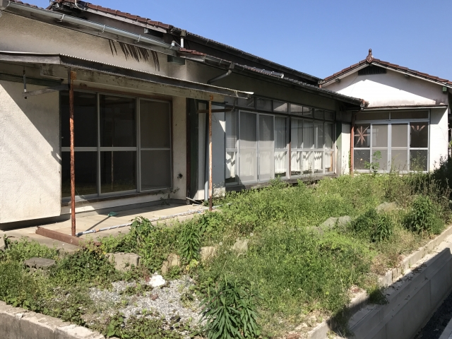

近年、テレビや雑誌などでよく見かける「空き家問題」。管理もされず放置されたままの空き家が急増しており、今後も増え続ける見込みであるという問題です。

この原因として、まずは少子高齢化・人口の減少が大きく関わっています。

そして、「結婚したら実家に妻を迎えて親と同居する」というスタイルが主流ではなくなり、核家族が一般的になり、実家に暮らしていた両親が他界して空き家に…または、いずれはそうなる予定という方は非常に多いのではないでしょうか。

立地条件や築年数の古さから、貸家にしたりリノベーションして再利用するという選択肢も考えづらく、解体という選択をしている人が非常に多いようです。

## **２．「解体工事はいつでもいいや」が大変なことに**

空き家問題がここまで深刻化する前は、更地より家屋が立っている状態のほうが税金が安いという理由から、管理もされずに放置されたままになってしまうことが多かった空き家。現在では「空家等対策の推進に関する特別措置法」が成立し、空き家の放置の取り締まりが厳しくなりました。

さらに、空き家を放置するということは、思いもよらないトラブルに巻き込まれてしまう可能性があります。

### **①倒壊の危険性**

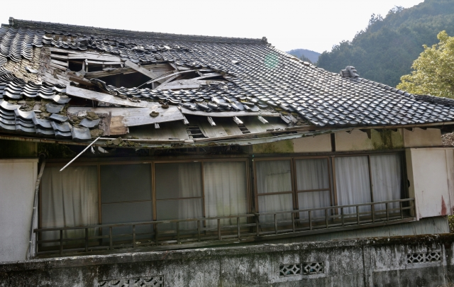管理もされずに放置された家屋の傷みのスピードは一気に早くなります。特に、空き家の多くは木造建てですので、木材の腐食や漆喰の損傷は修繕をしないままにしておくと雨漏りなどで家の枠組みが腐り、倒壊の危険性が高まります。崩れた建材などが台風の際に近隣まで飛ばされて窓ガラスを割ってしまうなど、賠償責任が生じるケースにも繋がります。

### **②放火などによる火災**

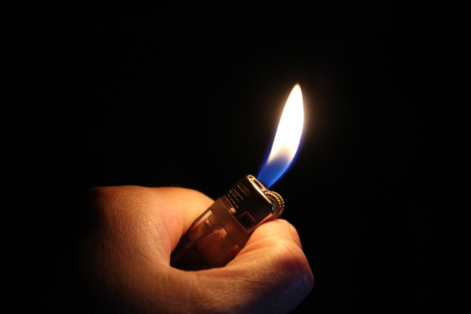総務省による平成30年の総出火件数は37,981件で、そのうち「放火」及び「放火の疑い」が1位の出火原因となっています。空き家のみの火災にとどまらず、隣家への延焼の可能性も大いに考えられるため、その際の損害賠償は甚大になってしまいます。

### **③犯罪の温床に**

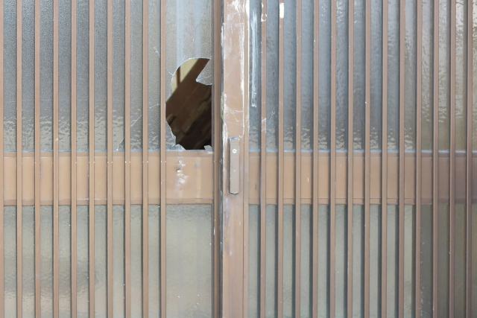ポストに溜まったチラシや伸びきった植物、ゴミやほこりが堆積している様子で、その建物が空き家であることはほとんど一目瞭然です。セキュリティーも甘く、室内への侵入が容易なので不審者が寝泊まりしたり犯罪場所に使われてしまう可能性があります。

**３．解体工事はどのタイミングでやればいいの？**

空き家の放置による様々な危険性をご説明してきたように、とにかく空き家の解体は**「できるだけ早く」**が原則です。

上記２の項目に書いたように、以前は更地より家屋が建っているほうが税金が安くなってしまうという仕組みがあったために現在のような「空き家問題」が起きる事態に。しかし、その問題を受けて現在では「空き家を保有しているだけで固定資産税が上がる（軽減措置が受けられなくなる）」措置を取っている自治体が増え続けています。

また、古い家屋に多く使われてきた有害物質、アスベストやその他の建材の処分費も年々上昇しています。

つまり、「空き家を持っているだけでどんどん諸費用が高くなる」ことは明らかです。

## **４．解体予定の空き家を持っていたらすぐ動く！**

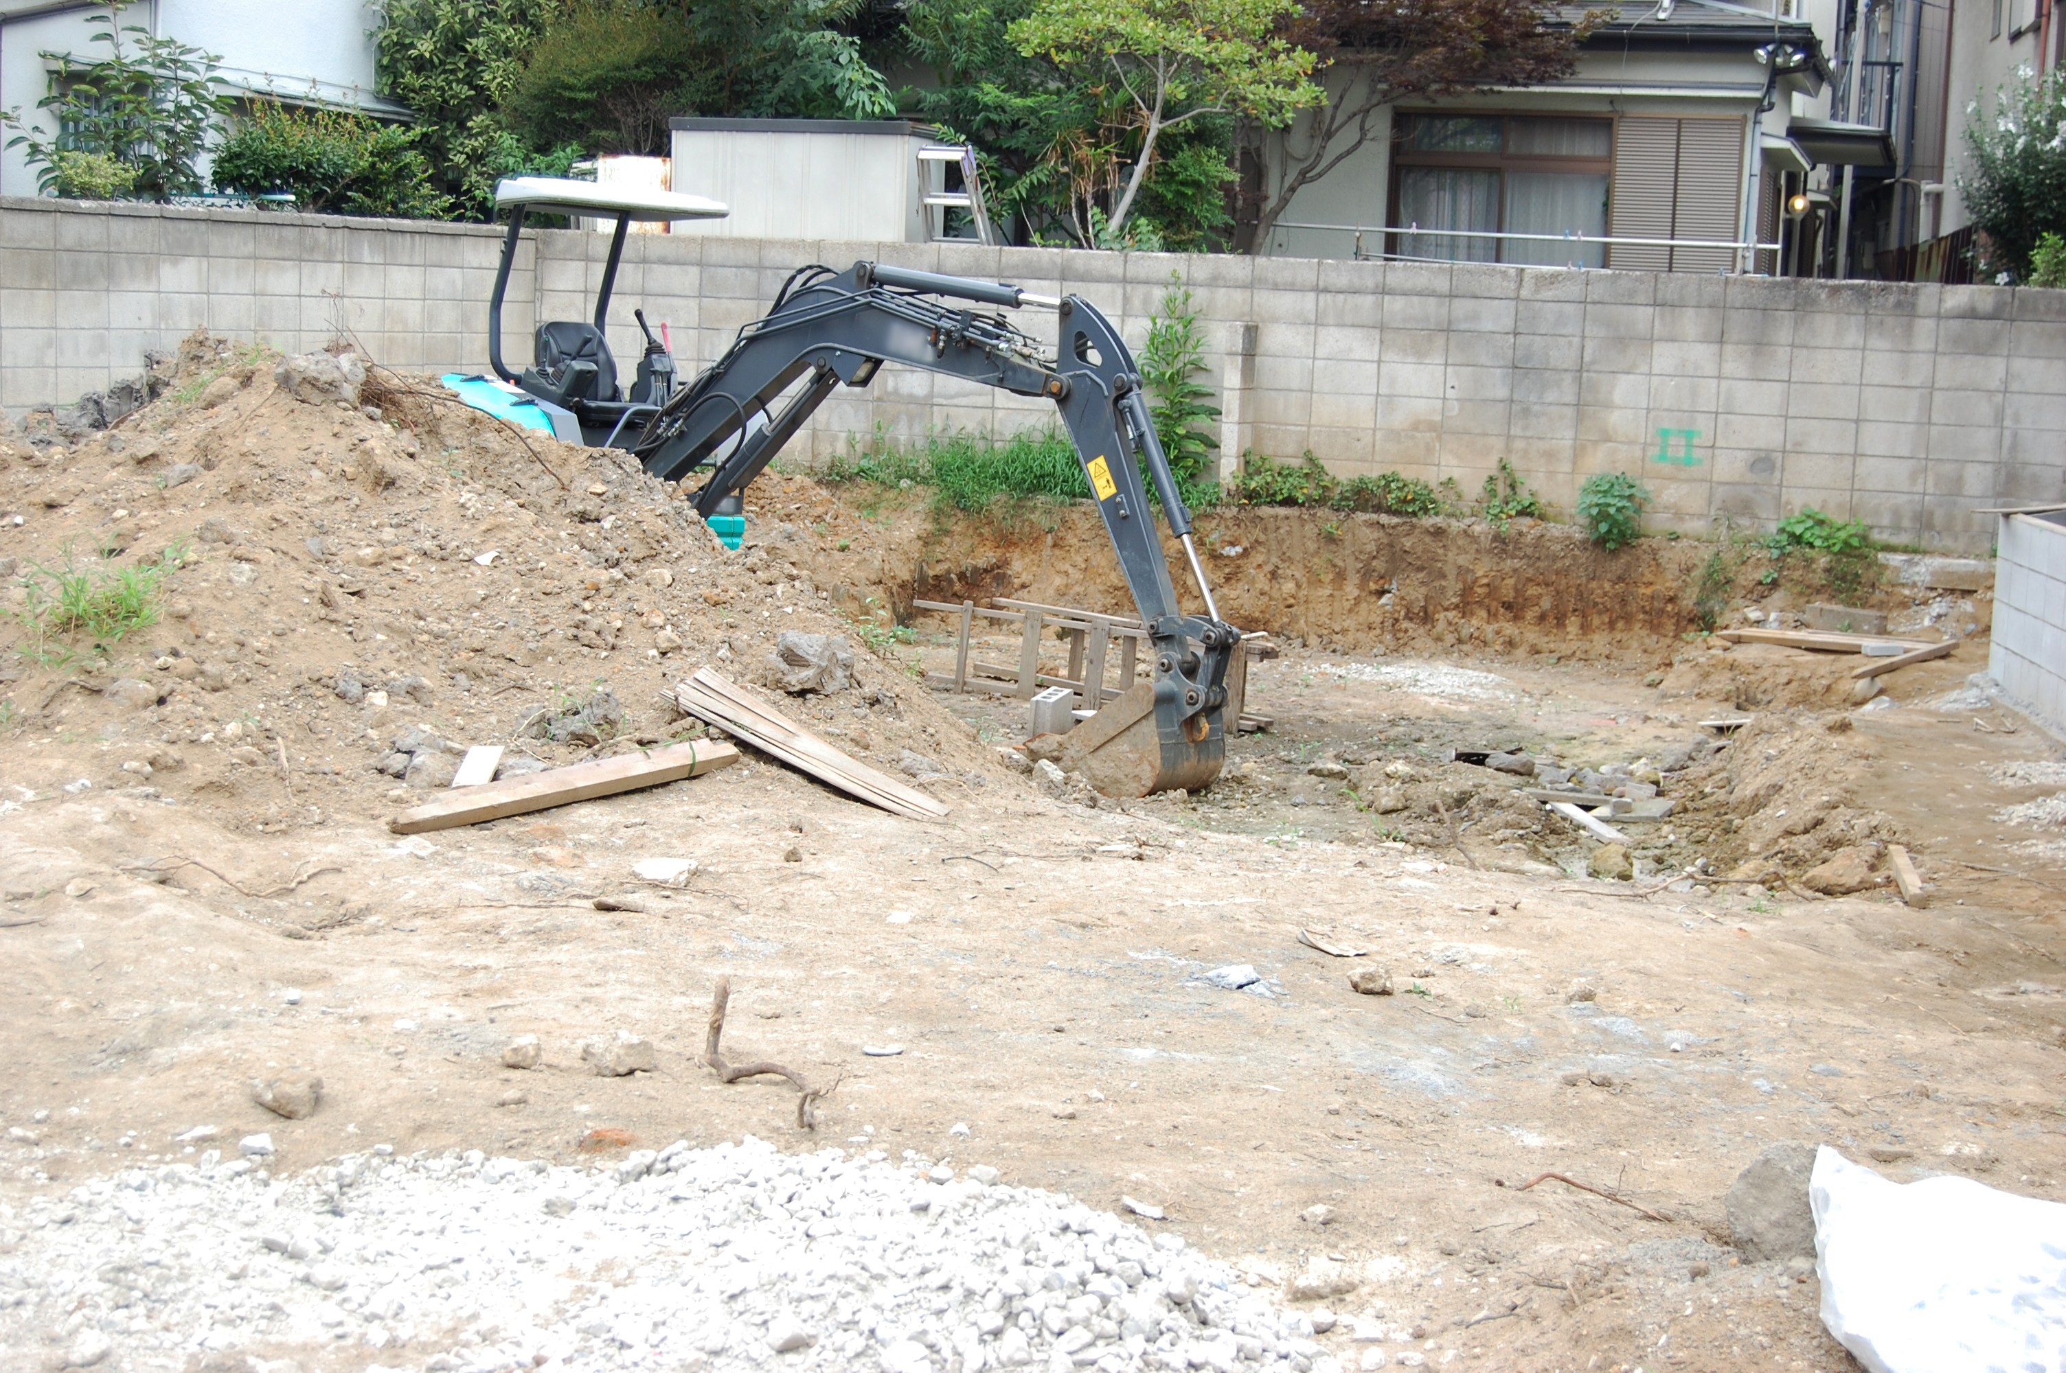

* **空き家が急増中**
* **空き家を放置しておくと思わぬトラブルに巻き込まれる**
* **空き家を持っているだけでお金がかかる**

これらについて、説明してきました。

「ただ壊すだけなのにこんなにお金がかかるの？！」という理由や、手続きの煩わしさから、つい放置してしまっている人も多い空き家。

しかし、放置すればするだけトラブルに巻き込まれる危険性が高まり、解体費用も年々上昇していく見込みであることから、空き家はとにかく早く解体してしまうことが大切です。

「早くやっておけばよかった…」とあとあと後悔しないために、少しでも早いアクションを。